000555
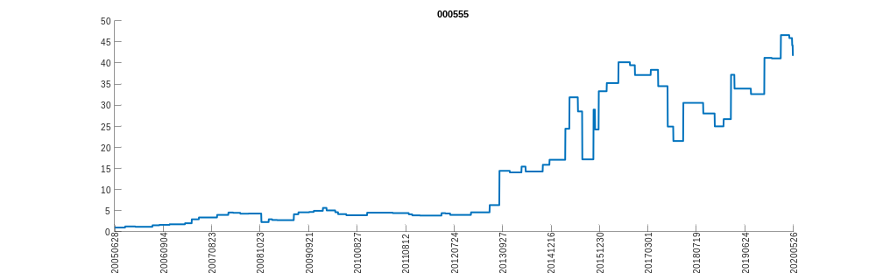
000858
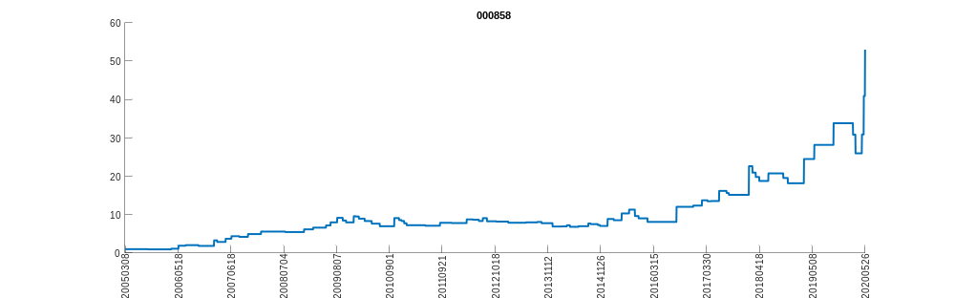
002131
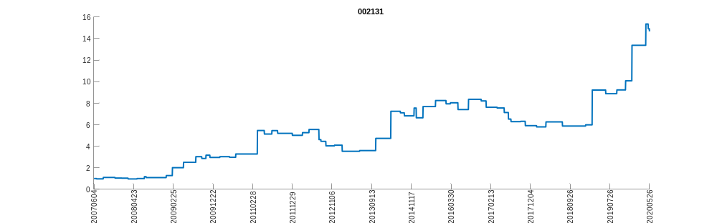
002245
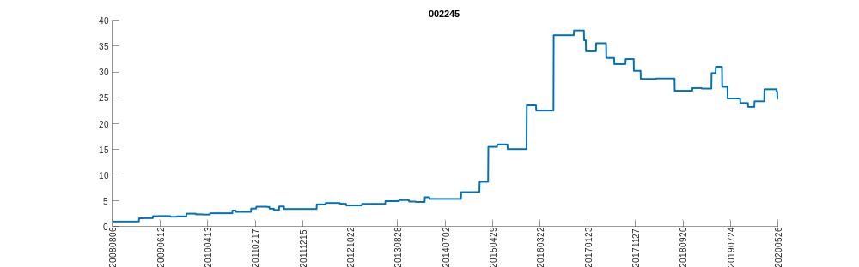
600031
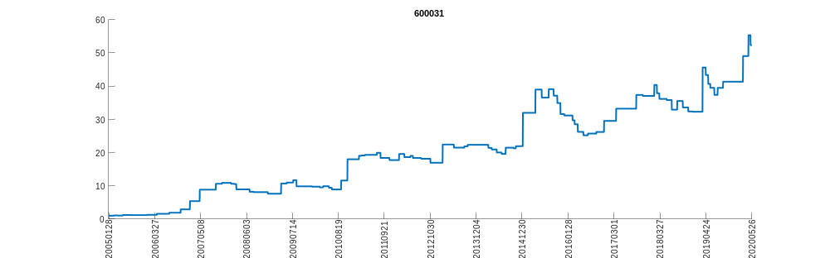
600459
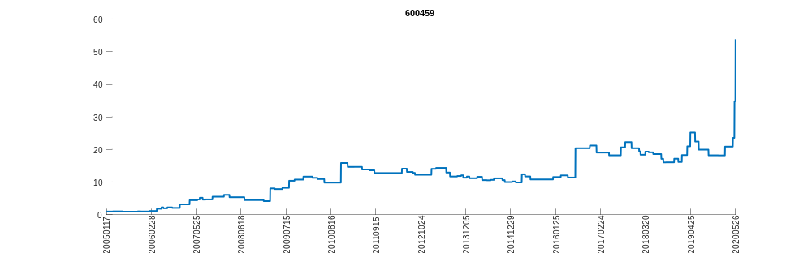
600497
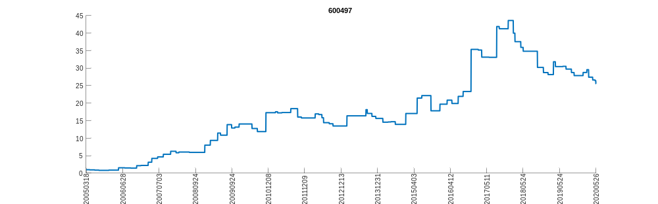
600519
